

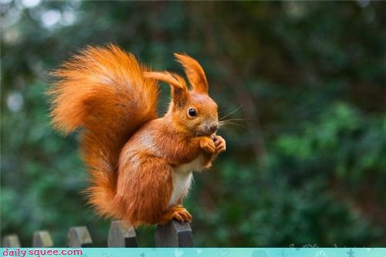

**Белка** - род грызунов из семейства белковых. Тело их стройное, удлиненное, с длинным, пушистым, обыкновенно поднятым кверху хвостом, на котором у многих видов волосы как бы расчесаны в стороны, так что на хвосте образуется своего рода пробор. Уши белок длинные, иногда с кисточками из волос.

К зиме белка делает гнездо в дуле дерева, утепляет его мхом, сухой травой, запасает грибы, шишки, орехи, жёлуди. Таких домиков по лесу у них много. В дупле у них вход, она его закрывает мхом или иногда даже собственным хвостом. Чтобы зимой не остаться голодной белочке приходится за 1 день вышелушить 216 шишек.

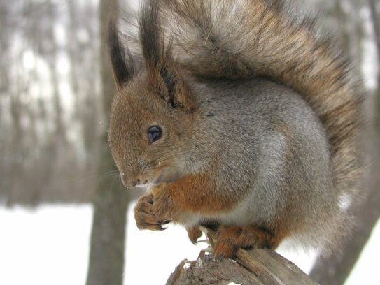

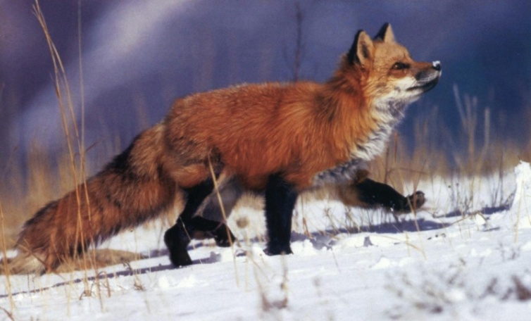

**Лисица** - относится к хищным животным семейства псовых. Характерная цветовая гамма меха лисицы: огненный и темно-бурый, иногда встречается оттенок серебра. К зиме лиса линяет, но не меняет свой яркий рыжий цвет. У неё появляется плотный подшёрсток. Питается лиса мышами-полёвками, хомяками, зайчиками. В охоте ей помогает очень тонкий нюх и слух, она слышит мышиный писк за 100 метров. От морозов прячется в норе.

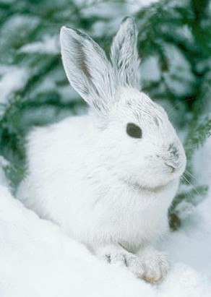

**Заяц** - как только люди в России ни называют зайца: косой, трусишка, зайка серенький. Это животное пользуется большой популярностью в народе, оно всем хорошо известно. В нашей стране существует несколько видов зайцев. Наиболее известные из них: заяц-беляк, заяц-толай и заяц-русак.

К зиме заяц линяет. Шерсть становится белой, и почти не видна на снегу. Зимой зайцу приходится очень тяжело! Он обгрызает нежные веточки деревьев (осины, берёзы, орешника), или обгрызает кору. Днём заяц прячется под поваленными деревьями. Спит в снегу. Убегая от волка и лисы заяц петляет, путая свои следы при помощи задних лап.

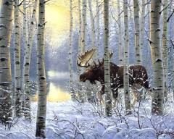

**Лось** - самое крупное парнокопытное млекопитающее животное семейства оленей.

Тело взрослого самца весит примерно 360 – 600 кг, длина тела достигает 3 м, высота – 2,3 м. У него небольшое туловище и шея, имеется холка, которая напоминает горб. У животного длинные ноги, и поэтому, придя на водопой, лосю приходится продвигаться на большую глубину или опускаться на передние колени. Голова животного велика, нос имеет горбинку, особо выделяется свисающая верхняя губа.

Лоси не запасают корма на зиму. Питаются веточками, корой деревьев, разрывают копытом снег и ест зелёную травку и ростки. Спит в снегу, примяв его. Его почти не видно из-за сугроба, выглядывают только рога.

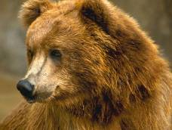

**Медведь** - крупное хищное млекопитающее.

Глаза и уши довольно малы по сравнению с огромной головой. Передвигается медведь на четырех лапах, полностью наступая на стопу. Скорость зверя невелика, но при необходимости он переходит на галоп. Медведи довольно умело лазают по деревьям и даже спят на них. Все виды этого животного умеют плавать.

Медведь ест ягоды, коренья, рыбу, мелких грызунов, любит лакомиться медом. На холодные месяцы он забирается в берлогу, спит и сосет лапу. Если он плохо ел осенью или его случайно разбудили охотники - медведь просыпается и начинает бродить по лесу. Его называют Шатуном. Такие медведи очень опасны.

.

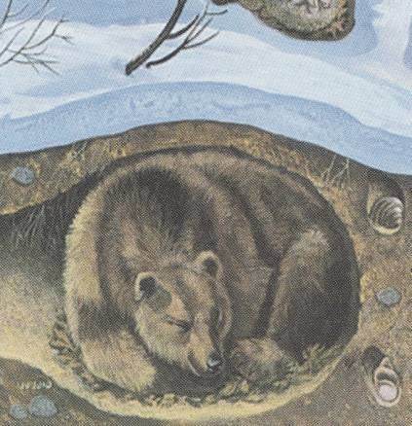

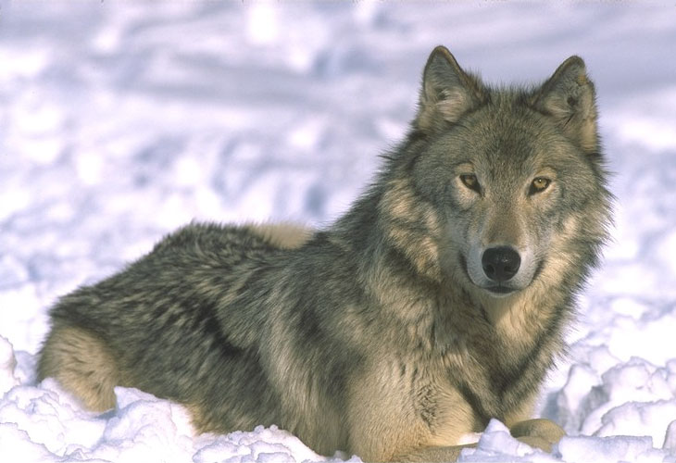

**Волк** - является самым большим представителем хищных млекопитающих. Когти у волка сильные, но неострые, так как он постоянно роет землю. Волк, как и любой представитель семейства псовых, при ходьбе опирается только на пальцы. Передние лапы зверя большие, благодаря чему волк не проваливается в снег.

Летом ходит волк сытый. Дичи много. Придет зимнее время, птицы улетят, звери спрячутся, нечего есть волку. Злые, голодные ходят волки, ищут добычу. К деревне подойдут... Где сторожа нет, да запоры плохи — несдобровать овце.